Apenas a dose certa de inteligência
O transporte híbrido torna a produção em massa personalizada e rentável
Na Hannover Messe, a B&R mostrou pela primeira vez como o ACOPOStrak pode ser combinado com correias transportadoras convencionais. A B&R combina a flexibilidade do sistema inteligente de trilhos ACOPOStrak com o baixo custo de um sistema de transporte convencional - a receita perfeita para uma customização em massa mais econômica.
Transferência de transporta sem as mãos
Uma estação inteligente no caminho através da linha de produção é tudo o que é preciso para criar um produto personalizado em massa. O transporte de produtos é tratado quase inteiramente por correias transportadoras de baixo custo - exceto pela única estação onde os produtos são personalizados. É aí que entra o sistema inteligente ACOPOStrak. Como os dois sistemas usam os mesmos trilhos de guia, as transições entre eles são perfeitas.
Customização em massa para plantas brownfield
O ACOPOStrak combina o motor e a eletrônica em uma única unidade, com a potente eletrônica e um processador integrado com a housing do motor. Não são necessários inversores adicionais ou controlador motion, tornando o sistema de transporte inteligente extremamente compacto. Graças ao design modular, é fácil integrar segmentos ACOPOStrak de vários comprimentos em uma planta existente.

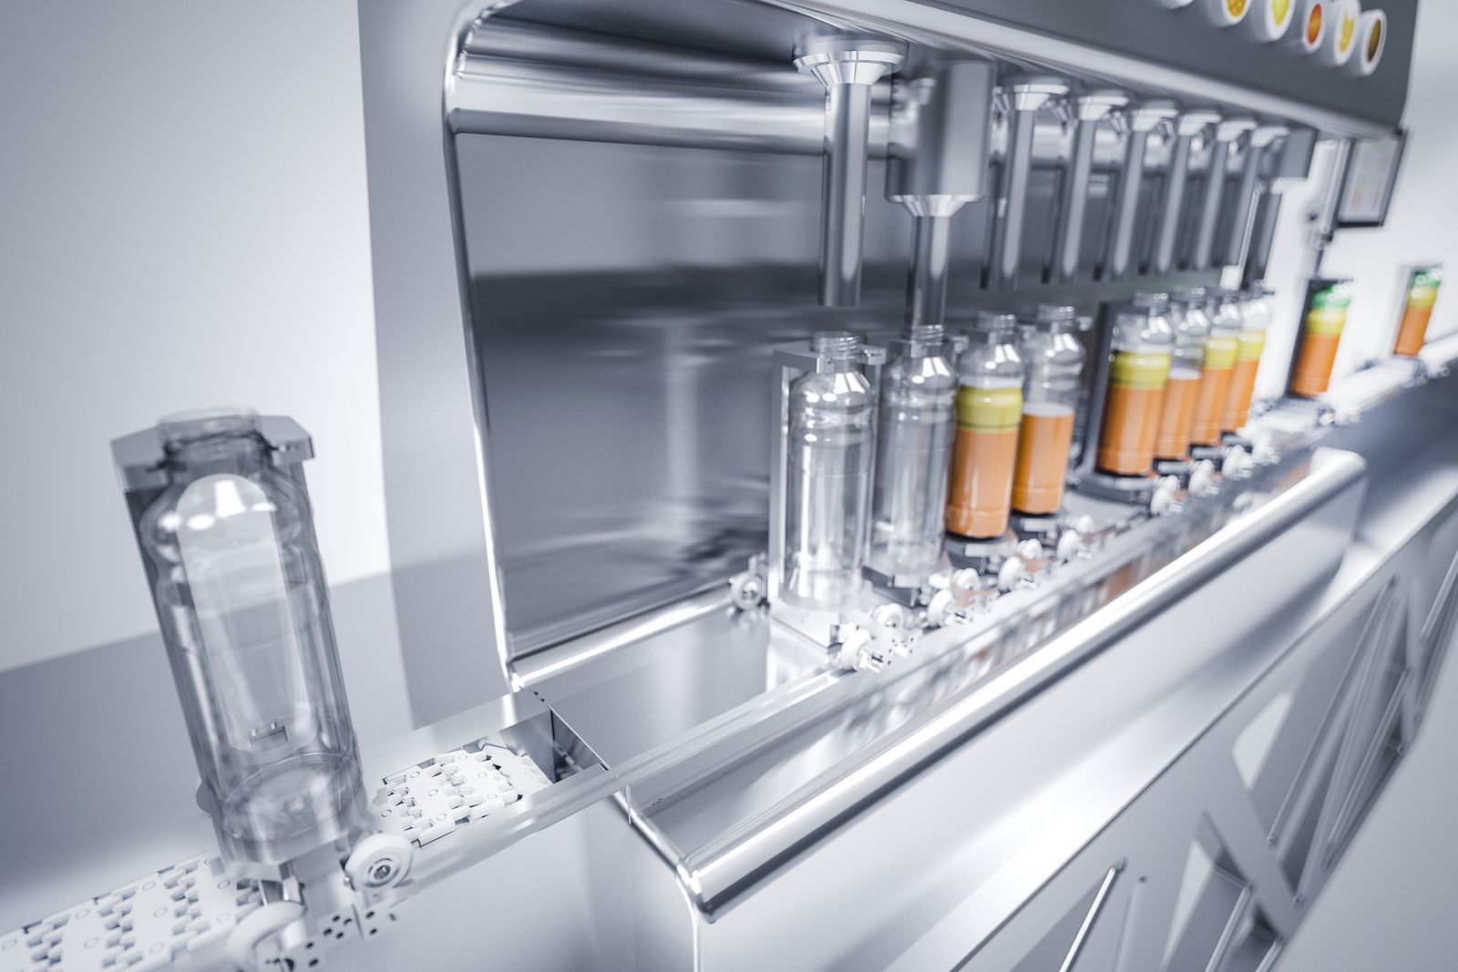
Customização em massa feita economicamente: O sistema inteligente de transporte ACOPOStrak combina perfeitamente com os transportes convencionais.

Sobre a B&R
A B&R é uma empresa de automação inovadora com sede na Áustria e escritórios em todo o mundo. Como líder global em automação industrial, a B&R combina tecnologia de ponta com engenharia avançada para fornecer aos clientes em praticamente todas as indústrias soluções completas para automação de máquinas e fábricas, controle de movimento, IHM e tecnologia de segurança integrada. Com padrões de comunicação de fieldbus industriais como POWERLINK e openSAFETY, bem como o poderoso ambiente de desenvolvimento de software do Automation Studio, a B&R está constantemente redefinindo o futuro da engenharia de automação. O espírito inovador que mantém a B&R na vanguarda da automação industrial é impulsionado pelo compromisso de simplificar processos e superar as expectativas dos clientes.
Para mais informações, visite www.br-automation.com

